V - « Ehre sei dir, Gott, gesungen»

« Pour le dimanche après la fête pour la Circoncision »

N°43- CHŒUR

Ehre sei dir, Gott, gesungen, Dir sei Lob und Dank bereit'. Dich erhebet alle Welt, Weil dir unser Wohl gefällt, Weil anheut Unser aller Wunsch gelungen, Weil uns dein Segen so herrlich erfreut.

N°44- ÉVANGÉLISTE

Da Jesus geboren war zu Bethlehem im jüdischen Lande zur Zeit des Königes Herodis, siehe, da kamen die Weisen vom Morgenlande gen Jerusalem und sprachen:

N°45- CHOEUR ET RÉCITATIF (ALTO)

Wo ist der neugeborne König der Jüden?
Sucht ihn in meiner Brust, Hier wohnt er, mir und ihm zur Lust!
Wir haben seinen Stern gesehen im Morgenlande und sind kommen, ihn anzubeten.
Wohl euch, die ihr dies Licht gesehen, Es ist zu eurem Heil geschehen! Mein Heiland, du, du bist das Licht, Das auch den Heiden scheinen sollen, Und sie, sie kennen dich noch nicht, Als sie dich schon verehren wollen. Wie hell, wie klar muß nicht dein Schein, Geliebter Jesu, sein !

N°46- CHORAL

Dein Glanz all Finsternis verzehrt, Die trübe Nacht in Licht verkehrt. Leit uns auf deinen Wegen, Daß dein Gesicht Und herrlichs Licht Wir ewig schauen mögen!

N°47- ARIA (BASSE)

Erleucht auch meine finstre Sinnen, Erleuchte mein Herze Durch der Strahlen klaren Schein! Dein Wort soll mir die hellste Kerze In allen meinen Werken sein; Dies lässet die Seele nichts Böses beginnen.

N°48- ÉVANGÉLISTE

Da das der König Herodes hörte, erschrak er und mit ihm das ganze Jerusalem.

N°49- RÉCITATIF (ALTO)

Warum wollt ihr erschrecken? Kann meines Jesu Gegenwart euch solch Furcht erwecken? O! Solltet ihr euch nicht Vielmehr darüber freuen, Weil er dadurch verspricht, Der Menschen Wohlfahrt zu verneuen.

N°50- ÉVANGÉLISTE

Und ließ versammlen alle Hohepriester und Schriftgelehrten unter dem Volk und erforschete von ihnen, wo Christus sollte geboren werden. Und sie sagten ihm: Zu Bethlehem im udischen Lande: denn also stehet geschrieben durch den Propheten:
Und du Bethlehem im jüdischen Lande bist mitnichten die kleinest unter den Fürsten Juda; denn aus dir soll mir kommen der Herzog, der über mein Volk Israel ein Herr sei.

N°51- TRIO (SOPRANO, ALTO, TÉNOR)

Ach, wenn wird die Zeit erscheinen?
Ach, wenn kömmt der Trost der Seinen? Schweigt, er ist schon würklich hier!
Jesu, ach so komm zu mir!

N°52- RÉCITATIF (ALTO)

Mein Liebster herrschet schon. Ein Herz, das seine Herrschaft liebet Und sich ihm ganz zu eigen gibet, Ist meines Jesu Thron.

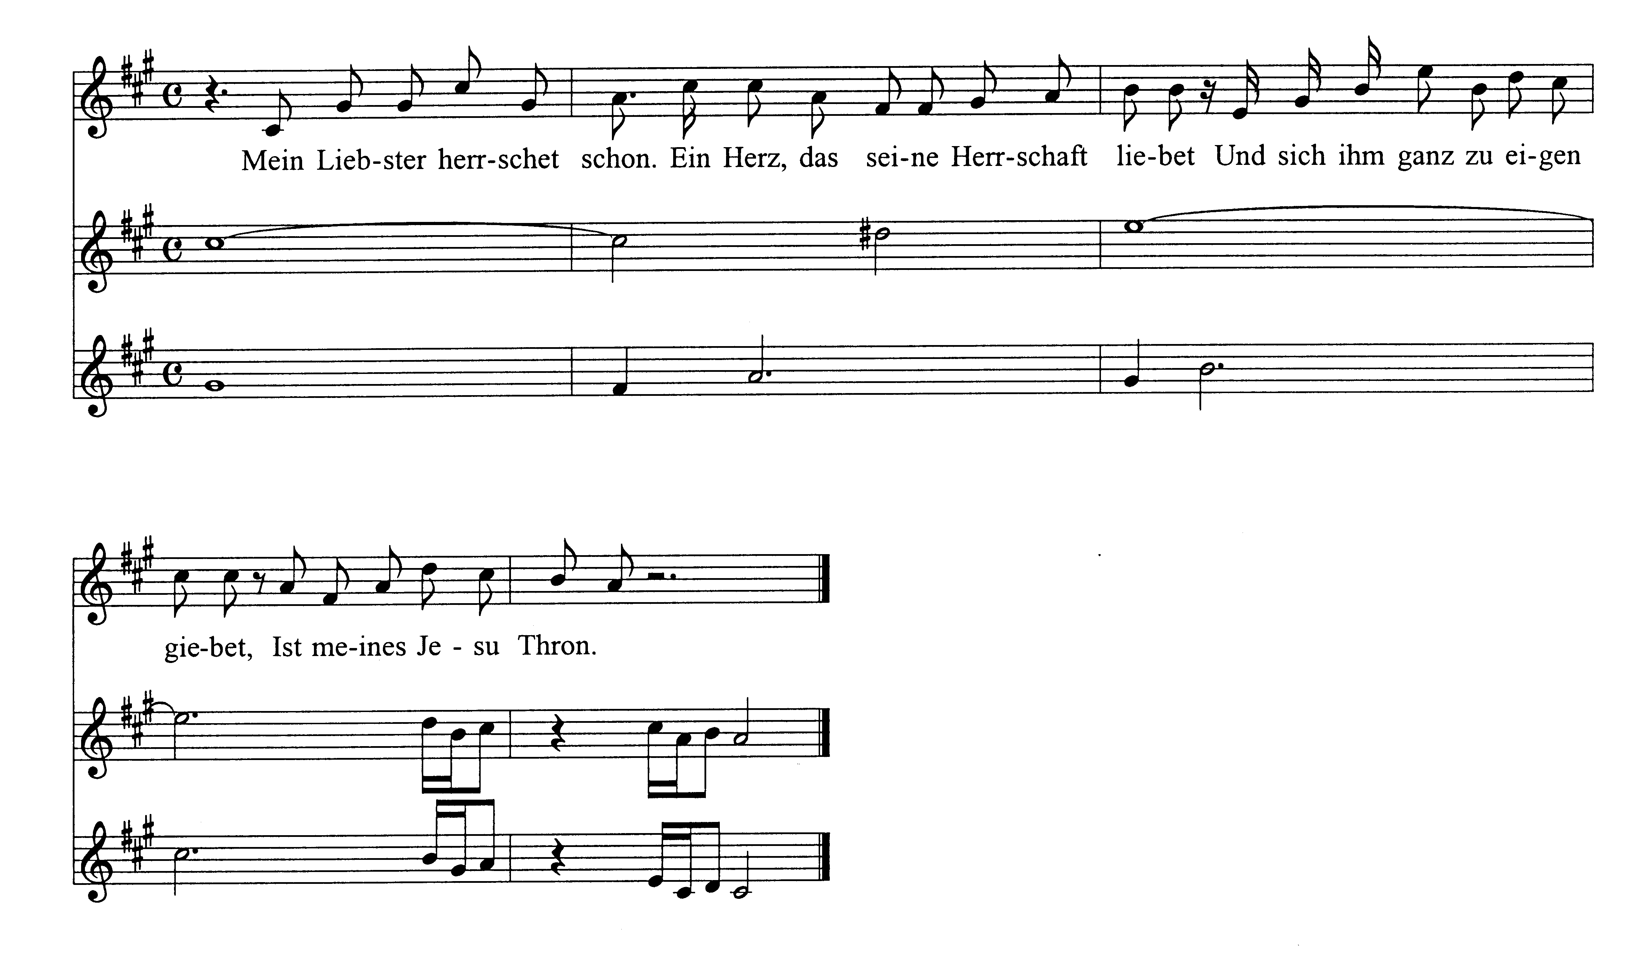

N°53- CHORAL

Zwar ist solch Herzensstube Wohl kein schöner Fürstensaal, Sondern eine finstre Grube; Doch, sobald dein Gnadenstrahl In denselben nur wird blinken, Wird es voller Sonnen dünken.

